МУНИЦИПАЛЬНОЕ КАЗЕННОЕ
ДОШКОЛЬНОЕ ОБРАЗОВАТЕЛЬНОЕ УЧРЕЖДЕНИЕ ДЕТСКИЙ САД ОБЩЕРАЗВИВАЮЩЕГО ВИДА № 1 «СВЕТЛЯЧОК» С ПРИОРИТЕТНЫМ ОСУЩЕСТВЛЕНИЕМ ДЕЯТЕЛЬНОСТИ ПО ОДНОМУ ИЗ НАПРАВЛЕНИЙРАЗВИТИЯ ДЕТЕЙ
Г. МАЛМЫЖА КИРОВСКОЙ ОБЛАСТИ
(МКДОУ детский сад №1 г.Малмыжа)

Проект «Музыкально–ритмическая и танцевальная деятельность, как средство развития творческих способностей детей разного возраста».
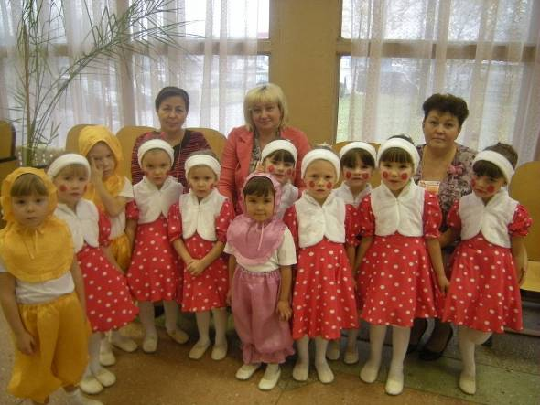
Выполнили:
Плишкина Наталья Владимировна
музыкальный руководитель МКДОУ д/с №1 «Светлячок» г.Малмыжа Кировской области,
Коркина Светлана Николаевна
воспитатель МКДОУ д/с №1 «Светлячок» г.Малмыжа Кировской области,
Гильмутдинова Ризида Назировна
воспитатель МКДОУ д/с №1 «Светлячок» г.Малмыжа Кировской области

2014 год.

1. Анализ исходной ситуации, обоснование проекта

Наш век компьютеризации и информации требует от личности большого творчества, поиска, познаний. Именно музыка и движение формируют у ребенка свободу в творческом мышлении, дают возможность импровизировать, отдавая взамен ребенку эмоциональные реакции – радость, удовольствие.
Музыка и движение помогают воспитывать детей, дают возможность познать мир. Через музыку и движение у ребенка развивается не только художественный вкус и творческое воображение, но и любовь к жизни, человеку, природе, формируется внутренний духовный мир ребенка.
Музыкально-ритмический и танцевальные движения выполняют функцию психической и соматической релаксации, восстанавливают жизненную энергию человека и его самоощущение как индивидуальности.
Проблемой детского танцевального творчества занимались многие психологи, искусствоведы и педагоги, такие, как Б.М. Теплов, Л.С. Выготский, А.В.Запорожец, Б.В.Асафьев, Н.А.Ветлугина, А.В.Кенеман, З.Фрейд, Т.Г.Казакова, В.Глоцер, Б.Джеферсон и другие. Благодаря этим исследованиям в теории существуют два взгляда на то, нужна ли помощь взрослого в развитии творческих способностей. Одни исследователи (В.Глоцер, Б.Джеферсон) утверждают, что «любое вмешательство педагога в процесс танцевального творчества ребёнка вредит индивидуальному выражению личности» (15, С.64). Они считают, что творчество детей возникает спонтанно, интуитивно, в советах взрослых и в их помощи дети не нуждаются. Следовательно, роль педагога в данном случае должна заключаться в том, чтобы уберечь детей от ненужных воздействий со стороны и тем самым сохранить самобытность и оригинальность их творчества.
Другие исследователи (А.В. Запорожец, Н.А. Ветлугина, Т.Г. Казакова и другие) признают интуитивность и самобытность детского творчества, но вместе с тем считают нужным разумное влияние взрослого. Таким образом, можно сделать вывод, что вмешиваться в творчество детей можно по-разному. Если ребёнок с помощью взрослых научится соответствующим способам действий, будет положительно оценивать своё творение, то такое вмешательство будет способствовать детскому творчеству.
Детское творчество имеет ряд особенностей, которые необходимо учитывать, развивая творческие способности детей. Оно обычно не имеет большой художественной ценности для окружающих людей по качеству, по масштабности охвата событий, по решению проблем, а является важным для самого ребёнка. Творчество детей значимо в мире детской игры. Как отмечает О.П.Радынова, критериями успешности детского творчества следует считать не художественную ценность образа, созданного ребёнком, а наличие эмоционального содержания, выразительности самого образа и его воплощения, оригинальности и вариативности.
Для развития танцевального творчества необходимо, чтобы ребёнок
- эмоционально отзывался на музыку,
- мог выполнить движения с воображаемыми предметами,
- свободно общаться с другими детьми разного возраста во время коллективной импровизации музыкально-игровых образов и танцевальных композиций.
Почему же наши дошкольники при переходе к выполнению творческих заданий в танце испытывают огромные трудности, или отказываются импровизировать в танце, либо импровизируют на очень низком уровне, танцевальные композиции отличаются бедностью и однообразием.
Дети подражают друг другу, используя стереотипы движений;
они скованны, неактивны, малоэмоциональны, нет полетности движений.
Творчество отсутствует.
Арсенал движений, которым владеют дети, ограничен, преобладают основные движения (бег, прыжки) над танцевальными движениями.
Проанализировав данную ситуацию, был сделан вывод:
что главное средство формирования музыкально-двигательного творчества в танце – это обучение детей языку движений, развитие коммуникативных навыков у детей в разновозрастном танцевальном коллективе.
Каковы же проблемы?
- В процессе педагогической деятельности был выявлен недостаточный диапазон музыкально-ритмических и танцевальных движений предлагаемых программой, влияющих на развитие музыкально-творческих способностей детей разного дошкольного возраста.
- Обучению недостает продуманной систематичности, включающей специальные занятия объединяющие детей разного возраста.
Причины проблем:
- Кратковременность периодов обучения не позволяет запомнить образцы.
- Недостаточное внимание и плохое оснащение развивающей (музыкально-двигательной) среды.
- Отсутствие навыков у родителей, чтобы уделить внимание движению детей под музыку, так как бессильны в данном виде деятельности.
Проведенные диагностические исследования, направленные на выявление уровней развития у детей музыкальности, творчества и навыков общения подвели к постановке общей цели инновации.

2. Цели и задачи

Общая цель инновации.
Развивать творческие способности у детей разного возраста, потребность в общении и самовыражения в движении под музыку.

Задачи:
Разработать систему работы по музыкально-ритмической и танцевальной деятельности с детьми разного возраста.
Обновить развивающую среду по данному направлению.
Ввести дополнительные занятия для развития творческих
способностей в танцевальной деятельности с одаренными детьми.
Пополнить и подобрать дополнительный музыкальный репертуар для обучения детей танцевальным импровизациям и танцевальным движениям. Музыкальному руководителю и педагогам ориентировать родителей на оказание помощи детям при работе в данном направлении.
Выполнение данных задач будет способствовать развитию у детей:
- Музыкальности:
- способность к воспроизведению музыки;
- умение чувствовать ее характер;
- понимать содержание.
- Заложит базу музыкально-ритмических и танцевальных умений и навыков для дальнейшей самостоятельной деятельности:
- научить основным танцевальным движениям;
- развивать способность к импровизации в движении.
- Разовьет двигательные качества и умения:
- координацию движений, гибкость, пластичность;
- умения ориентироваться в пространстве;
- формировать правильную осанку, красивую походку;
- обогащать двигательный опыт разнообразными видами движений.
- Разовьет и поможет натренировать психические процессы:
- эмоциональную сферу и умения выражать эмоции в мимике и пантомимике;
- развивать творческое воображение и фантазию.
- Развитие нравственно-коммуникативных качеств личности:
- воспитывать умение сопереживать другим;
- формировать умение вести себя в коллективе детей разного возраста во время движения в танце.

3. Актуальность проекта

Проблемой развития творческих способностей ребенка занимаются многие известные ученые и педагоги, и видят необходимость развивать у дошкольников музыкально-ритмические и танцевальные навыки, заложенные природой, так как музыкально-ритмическое и танцевальное творчество может успешно развиться только при условии целенаправленного обучения и руководства со стороны педагога, правильной организации и проведении данного вида деятельности.

4. Для внедрения проекта было разработано следующее:

- Система обучения детей музыкально-ритмическим движениям, как основы для развития творчества;
- Календарно-тематический план занятий;
- Тематический план дополнительных занятий по движению, средний – старший возраст;
- Перспективный план импровизации танца на год (по темам);
- Перспективный план обучения основным движениям на год;
- Дидактические игры, подговорки;
- План работы с родителями и педагогами ДОУ на один учебный год.
Ожидаемые результаты:
- Проявление самостоятельности и творческой инициативы у детей разного дошкольного возраста в танце;
- Переход к развернутым и сложным танцевальным композициям, используя которые можно продолжать развитие детского творчества в движении (исполнительского и композиционного);
- Дети с желанием будут учиться танцевать;
- Раскроется индивидуальность каждого ребенка, проявится его одаренность;
- Педагоги и родители смогут осуществлять работу в данном направлении, помогая детям.

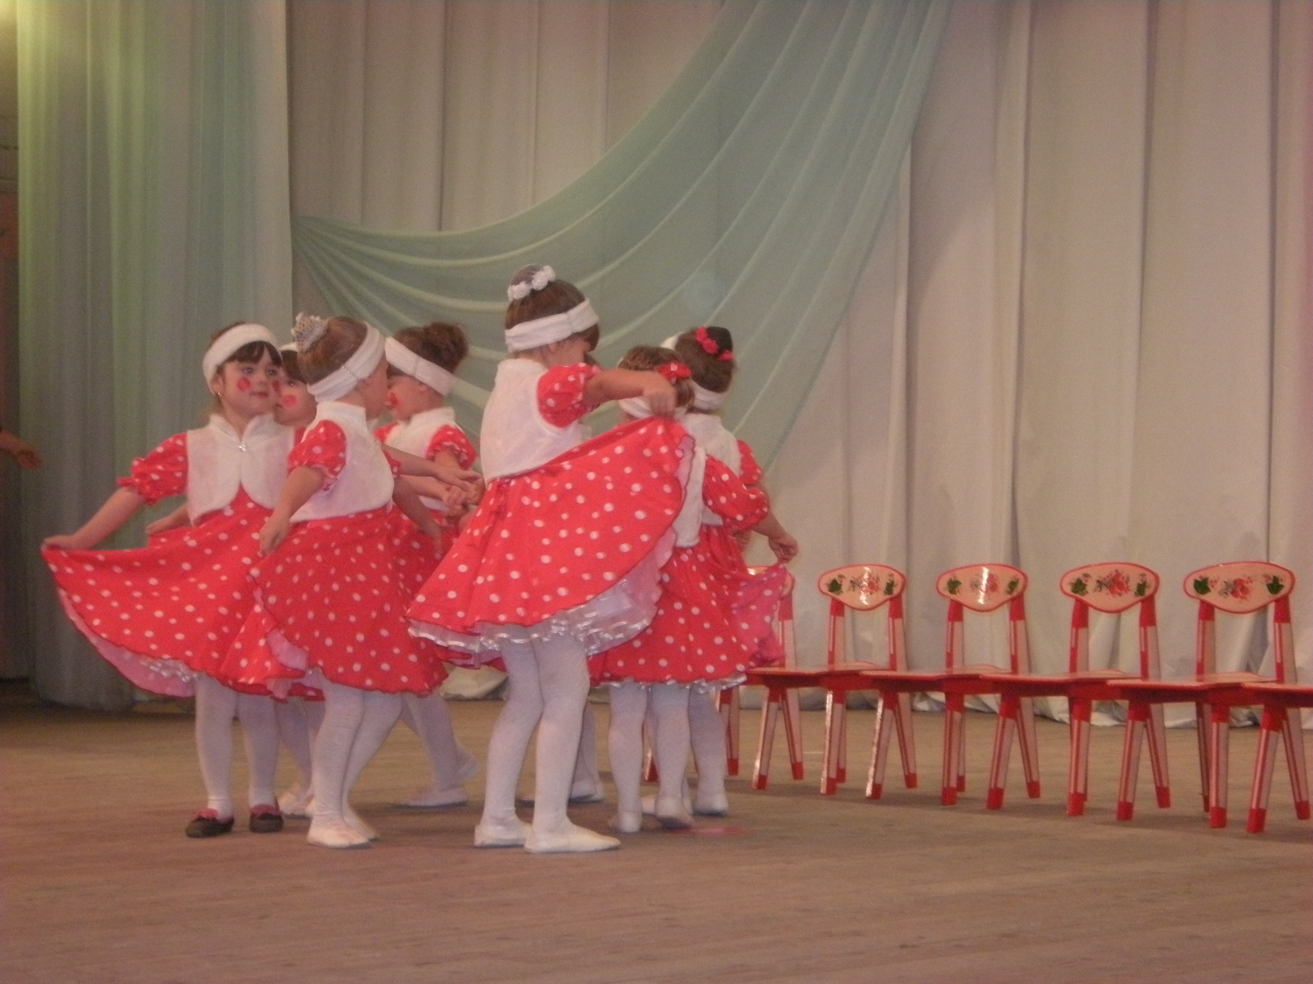

5.Выбор методов исследования:
- анализ допроектной деятельности;

- изучение и анализ психолого-педагогической, методической литературы по данному направлению;

- подбор музыкального сопровождения;

- подготовка программно-методических условий;

- отбор необходимых средств и форм для развития творческих способностей;

- пополнение развивающей среды в группе;

- пополнение развивающей среды в музыкальном зале;

- организационная работа;

- совместная работа педагогов и музыкального руководителя ;

- работа с родителями;

- мониторинг управления качеством реализации проекта.

6. Собственное описание проекта
Предмет исследования:
уровень музыкально-ритмической деятельности детей разного дошкольного возраста.
Инновационный потенциал:
Разработана система по развитию творческих способностей детей с помощью музыкально-ритмической и танцевальной деятельностью, обосновано распределение их соответствие с индивидуальными особенностями дошкольника. Предложено поэтапное овладение миром движений.
Направление:
Социально-педагогическое.
Форма обучения:
Групповые, подгрупповые, индивидуальные.
Методы деятельности:
1. Словесные (беседы, ситуативный разговор, подговорки, пояснения, художественное слово, загадки).
2. Наглядные (наблюдения, демонстрация видеозаписей, просмотр концертов).
3. Практические ( упражнения подражательного исполнительства и творческого показа)
4. Игровые. (Использование игровых ситуаций и мотиваций при обучении и исполнении импровизаций).
Формы работы с детьми по проекту.
- беседа «Кто такой танцовщик?»;
- экскурсия в школу искусств на концерт;
- хореографические разминки в игровой форме;
- дидактические игры «Лесной концерт», «Замри», «Подбери схему для танца», «Веночек»; «Придумай свой цвет к танцу»;
- тематические танцы-импровизации с предметами и без них;
- использование стихов-подговорок при обучении движениям;
- использование этюдов-импровизаций при закреплении движений;
- участие в концертах, конкурсах с выученными танцами;
- встречи с детьми, посещающими хореографические студии танцев;
- показ разминки «Пингвины» мастер-класс для малышей;
- участие в подготовке костюмов к выступлению;
- выступление перед родителями и детьми детского сада «Мы любим танцевать».

7. Поэтапная реализация проекта
Ι Этап (подготовительный)
Содержание:
- наблюдение за самостоятельной танцевальной деятельностью детей;
- подбор документов и материалов по профилю работы;
- изучение литературы по данному направлению ;
- консультации с хореографами
Сроки: начало 2012 год
ΙΙ Этап (организационный)
Содержание:
- разработка системы развития творческих способностей детей через музыкально-ритмическую и танцевальную деятельность;
- тематическое планирование работы по движению;
- выступление на родительском собрании по данной теме проекта;
- изготовление костюмов, атрибутов; день открытых дверей;
Сроки: конец 2012 года
ΙΙΙ Этап (внедренческий)
Содержание:
- реализация системы развития творческих способностей детей с помощью музыкально-ритмической и танцевальной деятельности;
- работа по формированию у детей творческих танцевальных действий с использованием творческих заданий;
Сроки: 2013 год
ΙΥ Этап (завершающий)
Содержание:
- мониторинг;
- рефлексия:
Сроки: 2014 год.
Работа по проекту дает возможность развивать творческие способности ребенка в танце, развивать его потенциал, уверенность в себе. Приобретаются такие качества, как выдержка, внимательность, умение владеть своим телом, детям дается возможность почувствовать радость от движения под музыку, умение понимать других детей при помощи мимики и жестов.

8. Финансово-экономическое обоснование проекта
Ресурсное обеспечение.
Для реализации проекта необходимы следующие условия и материалы:
Проект экономичен, так как основа для развивающей среды в детском саду есть, привлекаются внебюджетные средства и спонсорская помощь родителей.

9. Программа выполнения работ по проекту
Задачи | Направление деятельности | Сроки |  | Ответственный
Задачи | Направление деятельности | 2012-  2013 | 2013-  2014
1.Создание и развитие условий для развития творческих способностей дошкольников по средствам танцевального творчества. | 1.Для ознакомления детей с историей возникновения и развития танца  приобрести:  иллюстрации,  видеоматериал,  диски с музыкой. | в течение года | в течение года | Музыкальный руководитель  Плишкина Н.В.  педагоги:  Коркина С.Н.,  Гильмутдинова Р.Н.
2.Наладить связь с музыкальными и танцевальными коллективами города. | 1.Проведение совместного праздника «Танцевальный калейдоскоп».  2.Посещение концертов в школе искусств. | Сотрудничество в течение года | Сотрудничество в течение года | Музыкальный руководитель  Плишкина Н.В.
3. Работа с родителями. | 1.Привлечь родителей к пошиву и оформлению костюмов для танцев.  2. Пошив костюмов.  3.Увеличить количество костюмов к танцам:  «Валенки», «Птицы», «Карапузы», «Моряки», «Ромашки». | постоянное участие родителей | постоянное участие родителей | педагоги:  Коркина С.Н.,  Гильмутдинова Р.Н.  Администрация ДОУ  Музыкальный руководитель  Плишкина Н.В.
4. Участие в городских мероприятиях, районном конкурсе «Солнечные лучики». | Выступления на городских площадках. | ежегодно | ежегодно | Музыкальный руководитель Плишкина Н.В.  педагоги:  Коркина С.Н.,  Гильмутдинова Р.Н.

10. Мониторинг реализации проекта

Содержание  деятельности | Способы  измерения  показателей | Показатели |  | Сроки проведения
Содержание  деятельности | Способы  измерения  показателей | первичные | итоговые | первичные | итоговые
1.Музыкально-  ритмические  движения  2. Танцевальные  Движения  3. Техника.  артистизм,  импровизация.  4. Проявление  некоторых  характерологических  особенностей | Наблюдения  Игровые задания  Наблюдения  Игровые задания  Творческие задания  Наблюдения  Творческие задания | 62%  54%  46%  44% | 84%  76%  73%  72% | начало 2012 года  начало 2012 года  начало 2012 года  начало 2012 года | конец 2014 года  конец 2014 года  конец 2014 года  конец 2014 года

11. Результаты мониторинга

Внешняя оценка проекта
Проект получил положительную оценку педагогов города Малмыжа Кировской области.
Проект получил положительную оценку педагогического коллектива МКДОУ детский сад №1 «Светлячок» города Малмыжа Кировской области.
Положительная оценка отслеживается и в отзывах родителей.
Внутренняя оценка проекта
Анализ мониторинговой работы по данной проектной деятельности позволил констатировать следующее, что показатели, достигнутые благодаря систематической и целенаправленной творческой педагогической деятельности, изменению подхода к развитию творческих способностей детей через разнообразные формы работы достигли положительных результатов.
Опираясь на полученные результаты, можно сделать вывод:
Уровень сформированности музыкально-ритмических и танцевальных движений достиг подъема +22%, +22%. Улучшился артистизм и техника исполнения +27%. Дети стали более раскованны и раскрепощены в двигательных проявлениях +28%.
Что подтвердилось результатом – победой в областном конкурсе «Танцевальный фейерверк» в номинации «Первые шаги».

12. Список используемой литературы
1. Акишкина А., Хано К. Словарь русских жестов и мимики - Токио, 1986.
2. Асафьев Б.В. О музыкально-творческих навыках у детей:
Избранные статьи о музыкальном просвещении и образование. – Л. – М., 1986.
3. Баренбойм Л.А. «Путь к музыцированию». – Л. – М., 1993.
4. Бекина С.И., Ломова Т.П., Соковнина Е.Н. Музыка и движение:
Упражнения, игры и пляски для детей 6-7 лет. – М., 1984.
5. Ветлугина Н.А., Кенеман А.В. Теория и методика
музыкального воспитания в детском саду. – М., 1983.
6. Горшкова Е.В. О музыкально-двигательном творчестве в танце.
// Дошкольное воспитание, 1991. - № 12. С. 47-55.
7. Добровольская Г.Н. Танец. Пантомима. Балет. – Л., 1995.
8. Захаров Р.В. Сочинение танца. – М., 1988.
9. Королева Э.А. Ранние формы танца. – Кишинев, 1987.
10. Лопухов Ф.В. Хореографические откровенности. – М., 1992.
11. Нашим детям: Игры, пляски и музыкально-двигательные
упражнения для дошкольников: Сост. Е.М.Дубянская. – Л., 1986. – Изд. 5.
12. «Воспитание двигательной культуры» Л.Н. Волошина ( Москва 2005год).
13. Программа воспитания и обучения в детском саду «от рождения до школы».- М., 2011.
14. Руднева С.Д., Пасынкова А.В. Опыт работы по развитию
эстетической активности методом музыкального движения //
психологический журнал, 1989. – Т.З. - № 3.
- Тарасова К.В. Онтогенез музыкальных способностей. – М., 2006год.
- Журнал «Музыкальный руководитель» №2, 3 (2004год), №3 (2007год)
- «Музыкальное воспитание в детском саду» М.Б. Зацепина (Москва 2006год)
- «Танцевальная мозаика», С.Л. Слуцкая (Москва 2006год)
- «Развитие ребенка в музыкальной деятельности» М.Б. Зацепина (Москва 2010год)

